ПРВИ КОЛОКВИЈУМ ИЗ ЗГРАДАРСТВА

датум испита............................
број досијеа...............................
име и презиме.................................................................................

1. Два основна дејства воде на подземне делове зграде :
- .....................................................
- ...................................................... (4)
2. Које круте хидроизолације познајеш
................................................................................................................................................
(3)
3. Шта је то систем дренаже и шта се тим системом постиже

...............................................................................................................................................................................................................................................................................................................................................................................................................................................................................................................................................................................................................................................................................................................................................

(2)
4. Скицирати заптивање подземних делова зграде -подрума од воде под притиском и влаге када је највиши ниво подземне воде -1.65 м , а сокла је - 0.35м , МК је пуна плоча, зид приземља је од опеке, дебљинљ зида је 25 цм , светла висина подрумске етаже је 2.60 м. Фундирање је на темељној плочи, подрумски зид је од АБ.

(5)
5.Наведи конструктивне системе који се најчешће примељују у сатноградњи
1.
2.
3.
(2)
6. Наведи класификацију конструктивних система према начину преношења оптерећења
1.
2.
(2)

7. Врсте темеља :
а. према облику попречног пресека
1.
2.
3. (2)
б. према дубини фундирања
1.
2. (2)
ц. према материјалима од којих се изводе :

(2)

8. Минимална дубина фундирања је ................... м због ......................................................................................................................................... (2)

9. Скицирај шеме :
а/ гредних носача

б/ таванице која носи – у једном смеру

у два смера

(4)
10. Позиционирај носеће елементе према правилима позиционирања

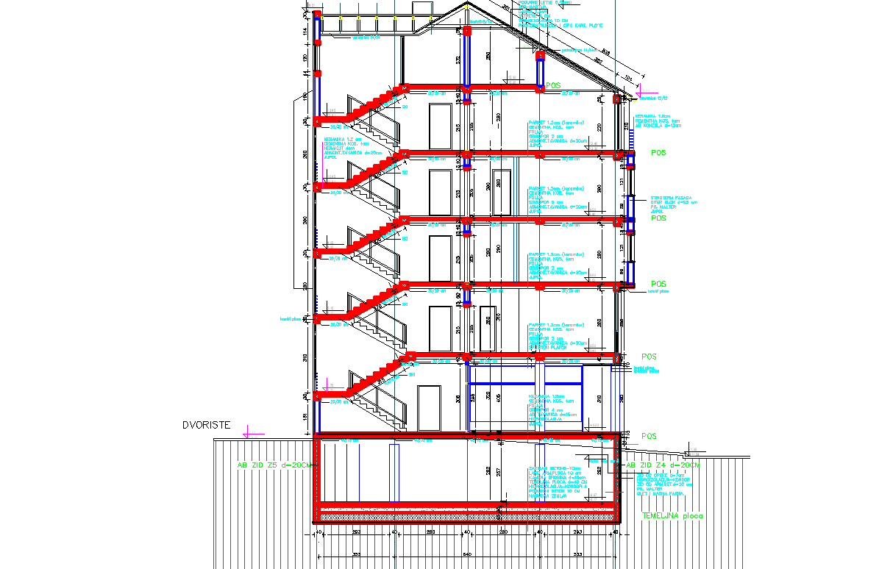

(3)

11. У вези претходног питања одговорити
а) који је конструктивни систем у питању .................................................. (1)
б) који начин фундирања предлажеш .......................................................... (1)

12. Код зидања системом носивих зидова серклажи су ..............................................
који служе за .................................................................... и хоризонтално растојање између серклажа не сме бити веће од ........................... (2)

